Выкладываю результаты недавно обещанной домашней работы. Надеюсь, это кому-нибудь пригодится. Прошу прощения за стиль пера : ) Буду благодарен за любые поправки и комментарии.
1. Расположение основных узлов системы автоматики холодного пуска и прогрева на карбюраторе Pierburg 2E3.
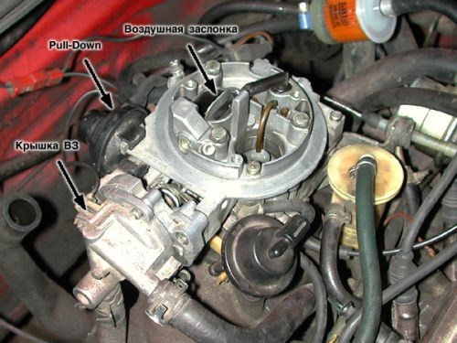
2. Настройка. Откручиваем 3 винта крепления крышки ВЗ
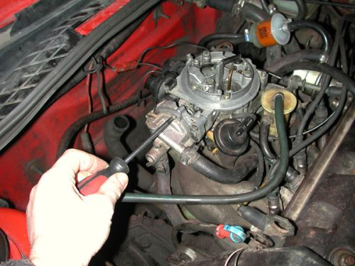
3. Снимаем крышку ВЗ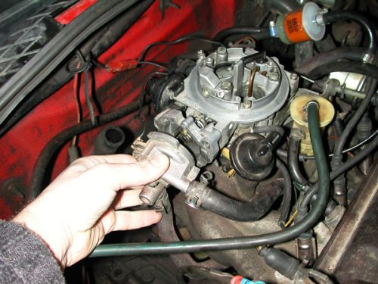
4. Внутри крышки находится биметаллическая пружина. Одним концом она закреплена на оси крышки ВЗ, на другом находится свёрнутый паз квадратного сечения. В этот паз входит рычаг поводка, который находится в основном корпусе ВЗ, на карбюраторе
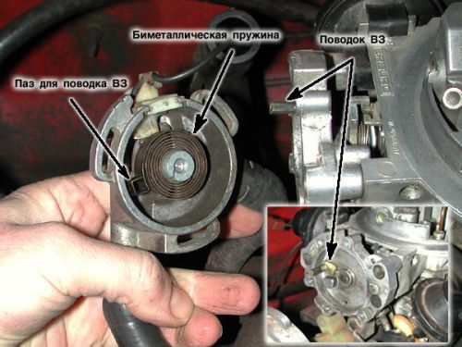
Когда ОЖ нагревается, под воздействием тепла пружина разворачивается (примерно на ¼ оборота) и поворачивает поводок ВЗ, а он, в свою очередь, открывает ВЗ, обедняя богатую смесь. На ХХ ВЗ полностью открывается.
5. На этой же оси находится зубчатый сектор. Это пластина, у которой по контуру нанесены зубцы (правильнее сказать «ступеньки»), в которые упирается винт повышенных оборотов ХХ. Зубчатый сектор регулирует положение дроссельной заслонки 1-й камеры. Если винт упирается в самую верхнюю ступеньку, ДЗ открыта полностью. В это же время ВЗ закрыта частично или полностью. В таком положении прогревочные обороты наиболее высокие и смесь – богатая.
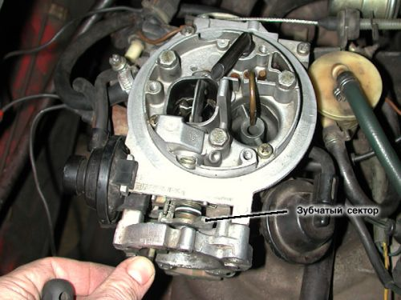
На нижнем рисунке схематично изображены винт повышенных оборотов ХХ (А), зубчатый сектор (В) и рычаг(поводок : ) ВЗ (С). Винт вкручен в кронштейн, находящийся на одной оси с ДЗ. Поводок ВЗ управляется биметаллической пружиной.
В начале прогрева винт упирается в самую высокую ступеньку сектора (ДЗ открыта), а поводок(рычаг : ) максимально прикрывает ВЗ.
По мере прогрева спираль раскручивается и поворачивает поводок против часовой стрелки. ВЗ открывается чуть больше. Поводок поворачивает сектор, винт переходит на вторую ступеньку (на рисунке). ДЗ чуть прикрывается. Обороты уменьшаются, смесь обедняется.
В конце прогрева ВЗ открыта полностью, ДЗ прикрыта, устанавливаются обороты ХХ
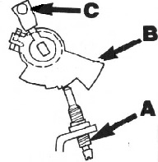
6. На 3-х нижних фото изображено положение ВЗ в зависимости от положения поводка.
Поводок вертикально, ВЗ полностью закрыта. (Не должно вводить в заблуждение расположение ВЗ на снимке под некоторым углом – воздушный канал при этом перекрыт полностью)
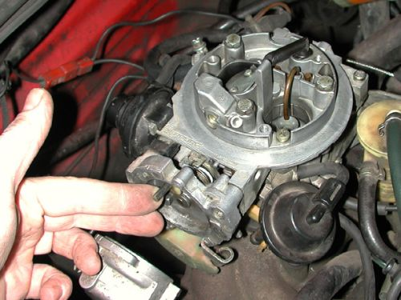
Поводок немного повёрнут против часовой стрелки, ВЗ приоткрыта.
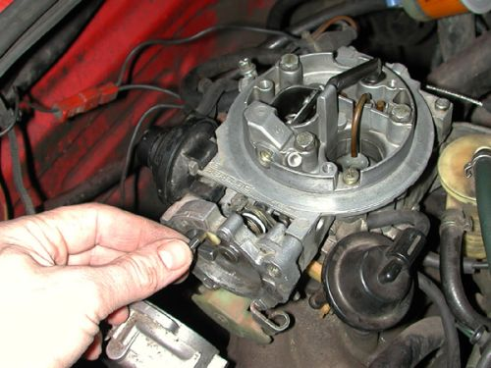
Поводок повёрнут на 90 град. ВЗ полностью открыта.
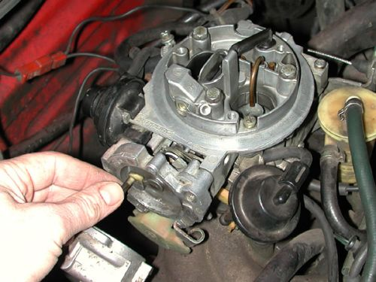
7. Расположение узлов для регулировки пускового зазора ВЗ
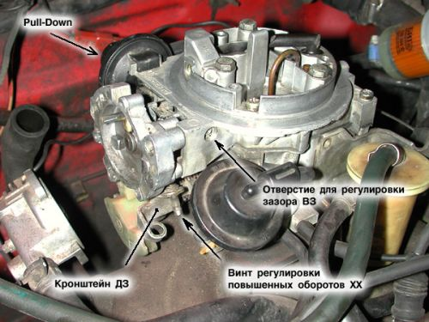
Чтобы правильно отрегулировать зазор ВЗ, нужно при снятой крышке ВЗ отвести вниз кронштейн ДЗ с винтом регулировки повышенных оборотов ХХ, затем повернуть поводок ВЗ по часовой стрелке до упора (он должен встать в вертикальное положение), тем самым повернув зубчатый сектор таким образом, чтобы можно было упереть регулировочный винт в самую высокую ступеньку зубчатого сектора.
8. Затем маленькой шлицевой отвёрткой нужно упереться в винт пулл-дауна, который находится в отверстии над вакуумным механизмом открывания ДЗ 2-й камеры(на фото внизу). Отвёрткой слегка вдавить винт до упора. В таком положении зазор ВЗ должен составлять 2мм для двигателя 1,3 МН. Если зазор отличается от указанного, отрегулировать его, вращая винт отвёрткой. Для удобства замера зазора, можно использовать сверло 2мм.
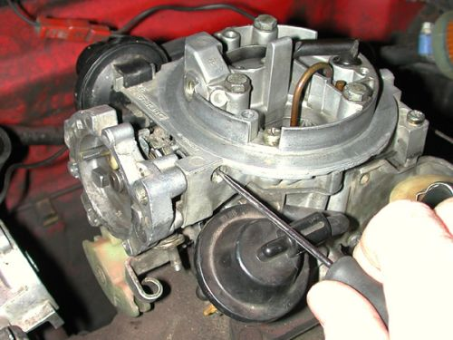
9. Правильное подключение Пулл-дауна
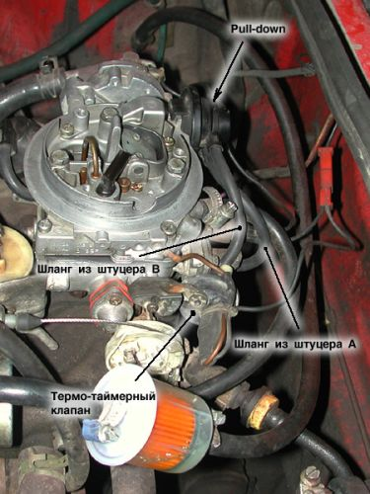
Для того, чтобы снять и установить пулл-даун, нужно снять крышку ВЗ, затем ослабить винты крепления корпуса ВЗ к карбюратору. В таком положении пулл-даун выводится из зацепления с рычажком, открывающим ВЗ, снимается с карбюратора и устанавливается на место. Шланг из штуцера А(нижний) подсоединяется к трубке в нижней части карбюратора со стороны пулл-дауна. Шланг из штуцера В подсоединён к термо-таймерному клапану. Если ТТК отсутствует, штуцер В необходимо заглушить.
Проверка пулл-дауна. Штуцер В заглушить. В штуцер А подать разряжение. Шток пулл-дауна должен втянуться и удерживаться в таком положении вакуумом.
Принцип действия. В момент запуска двигателя в задроссельном пространстве карбюратора создаётся разряжение, которое по шлангу передаётся на штуцер А пулл-дауна. Он втягивает шток, приоткрывая ВЗ, которая в этот момент закрыта под воздействием биметаллической пружины. Но в первые несколько секунд после запуска двигателю требуется наиболее богатая смесь. Для этого на поздние модели устанавливается термо-таймерный клапан. На холодном двигателе он частично открыт, и часть разряжения, приходящая к пулл-дауну уходит в атмосферу. ВЗ приоткрывается на ~1мм, создавая очень богатую смесь. В течение 3-4 сек в ТТК нагревается электрическая спираль и перекрывает клапан. Теперь весь вакуум приложен к пулл-дауну и ВЗ открывается больше, на 2-3мм. Далее прогрев происходит в обычном режиме.

